**“UAS Web”**



Dosen Pengampu :

Muhammad Imron Rosadi, MM, M. Kom

Disusun Oleh :

Silvia Indah Rahayu (202169040056)

**Teknik Informatika**

**Fakultas Teknik**

**Universitas Yudharta Pasuruan**

**Tahun Angkatan 2021/2022**

**KATA PENGANTAR**

Dengan menyebut nama Allah SWT yang Maha pengasih lagi Maha Penyayang, kami Panjatkan puja dan puji syukur atas kehadiran-Nya yang telah melimpahkan rahmat,hidayah dan Inayah Nya kepada kami sehingga kami dapat menyelesikan makalah e-commerce toko online, pelayanan publik it, teknologi it bidang pendidikan.

Saya juga menyadari bahwa masih banyak kekurangan-kekurangan dalam penyusunan Makalah ini.Maka dari itu, saya sangat mengharapkan kritik dan saran yang membangun dan Memotivasi kami dari semua pihak.Saya mengucapkan terima kasih kepada Dosen dan teman Kelompok yang telah berperan dalam pembuatan makalah ini dari awal sampai selesai.

**Halaman Isi**

Judul i

Kata pengantar i

Halaman Isi ii

Pembahasan

1. Membuat Portofolio dengan Google Sites 1
2. Membuat Website menggunakan Wordpress 7
3. Membuat Website menggunakan html & css 10

**PEMBAHASAN**

**A. Membuat Portofolio dengan Google Sites**

1. **Website**

Website adalah kumpulan halaman yang berisi informasi tertentu dan dapat dilihat dengan mudah oleh siapa saja, kapan saja dan dimana saja melalui internet. Anda dapat mengakses situs web dengan menulis URL ke alamat situs web di browser. Oleh karena itu, untuk memudahkan pengunjung mendapatkan informasi yang mereka cari, halaman-halaman tersebut dikelompokkan menjadi satu menu yang dapat diakses dari halaman utama.

Sebagian besar situs web telah menggunakan metode ini untuk lebih meningkatkan pengalaman pengunjung saat mereka mengaksesnya.

1. **Unsur-Unsur Website**

Ada lima unsur penting dalam sebuah situs web. Tanpa unsur ini, pengguna Internet tidak dapat menemukan atau mengakses ke situs web. Apa saja unsur situs web?

1. domain

Domain adalah alamat sebuah website. Tercatat dalam sejarah domain, awalnya untuk mengakses sebuah situs web, perlu mengetahui IP Address (alamat IP) yang ditandai dengan deretan angka.

Karena alamat IP sulit diingat, sistem untuk “penamaan" alamat situs web dibuat.

1. Hosting

Hosting adalah server tempat semua file situs web disimpan dan dapat diakses serta dikelola melalui Internet.

Web hosting bisa diibaratkan sebuah rumah dan website adalah seluruh isi dari rumah tersebut, mulai dari gambar, video, teks dan lain-lain.

1. konten

Website bisa dikunjungi dengan tujuan tertentu. Bisa untuk mencari informasi , berbelanja atau hal lainnya.  Semua informasi ini disediakan sebagai konten situs web . Dengan konten , pengunjung dapat menemukan informasi di website baik berupa gambar , video , bahkan

teks.

1. Bahasa Pemrograman

Tim Berners-Lee awalnya mengembangkan situs web menggunakan bahasa pemrograman HTML . Seiring berkembangnya dunia coding , beberapa bahasa pemrograman lain pun diciptakan . Coding adalah proses penulisan kode untuk membangun halaman web.

Bahasa pemrograman antara lain CSS untuk mengatur tampilan dan elemen halaman web , JavaScript untuk membuat halaman web lebih dinamis interaktif, dan lainnya. Ketiga bahasa pemrograman ini mulai membuat banyak website yang menarik dan melahirkan banyak programmer handal yang bisa membangun website yang bagus . Namun,

teknologi website terus berkembang sehingga orang yang tidak fasih dalam bahasa pemrograman juga bisa membuat website menggunakan CMS atau Content Management System , yaitu software untuk mengelola konten situs  web.

1. Tampilan

Informasi pada sebuah website memang penting, namun tampilan yang baik juga diinginkan oleh pengunjung. Memang, 48% pengguna Internet mengatakan bahwa desain situs web merupakan faktor penentu kredibilitasnya, terutama untuk situs web profesional.

Tampilan situs web tidak hanya harus menarik tetapi juga ramah pengguna. Itu bisa dikatakan menarik berkat kombinasi warna yang tepat dengan struktur yang rapi sehingga memudahkan pengguna untuk mengakses di perangkat apa pun.

**III. Manfaat dan Keuntungan Website**

1. Memperluas jangkauan marketing
2. Sumber informasi dan memudahkan komunikasi
3. Menambahkan kualitas layananan
4. Mudah diakses, praktis dan lebih cepat
5. Mempermudah dalam menjual produk atau jasa
6. Meningkatkan kredibilitas
7. Mempublikasikan profil intansi atau perusahaan

**IV. Google Sites**

Google sites adalah sebuah platform pembuatan website yang menjadi bagian dari platform kolaborasi Google Workspace. Google sites ini juga menyediakan buildr yang tepat digunakan untuk menyusun sebuah situasi sederhana.

**V.. langkah-langkah membuat website menggunakan Google Sites**

1. langkah pertama buka akun Google Sites di chrome dan sudak masuk di akun Google

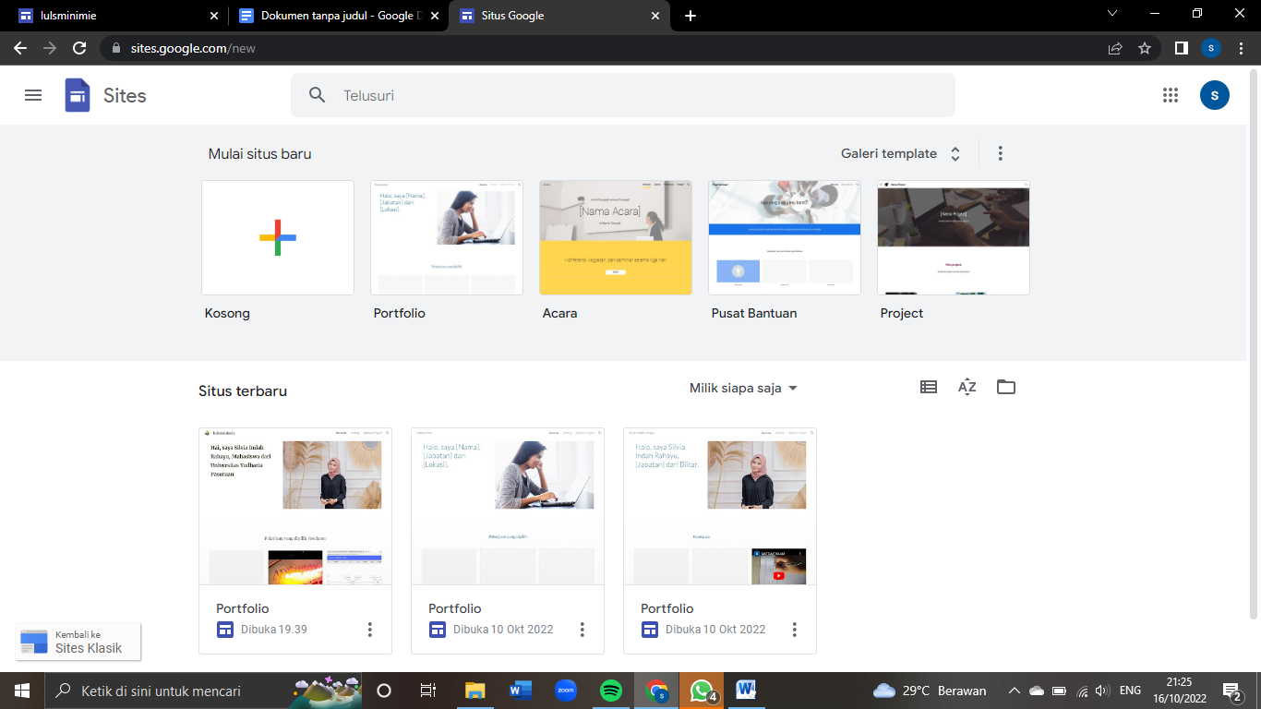

1. Pilih Portfolio

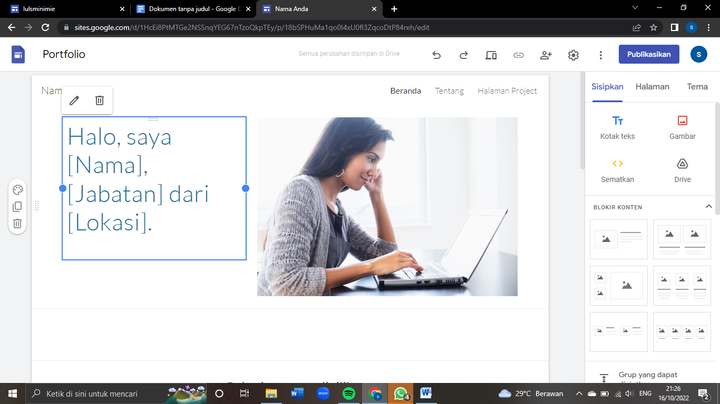

1. Kemudian desain Website

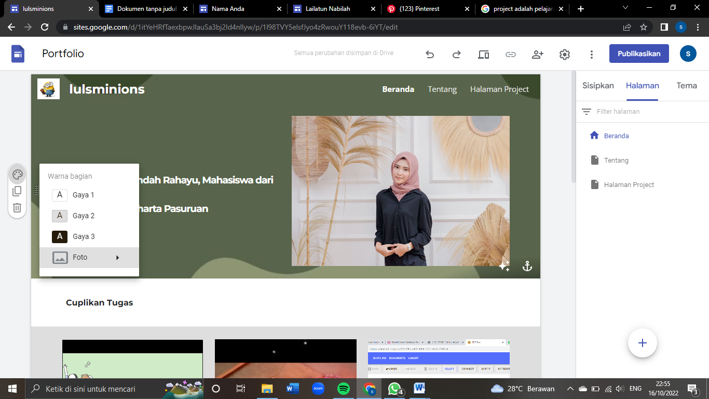

1. Menambahkan link media sosial dengan link,caranya klik sisipkan lalu pilih link media sosial

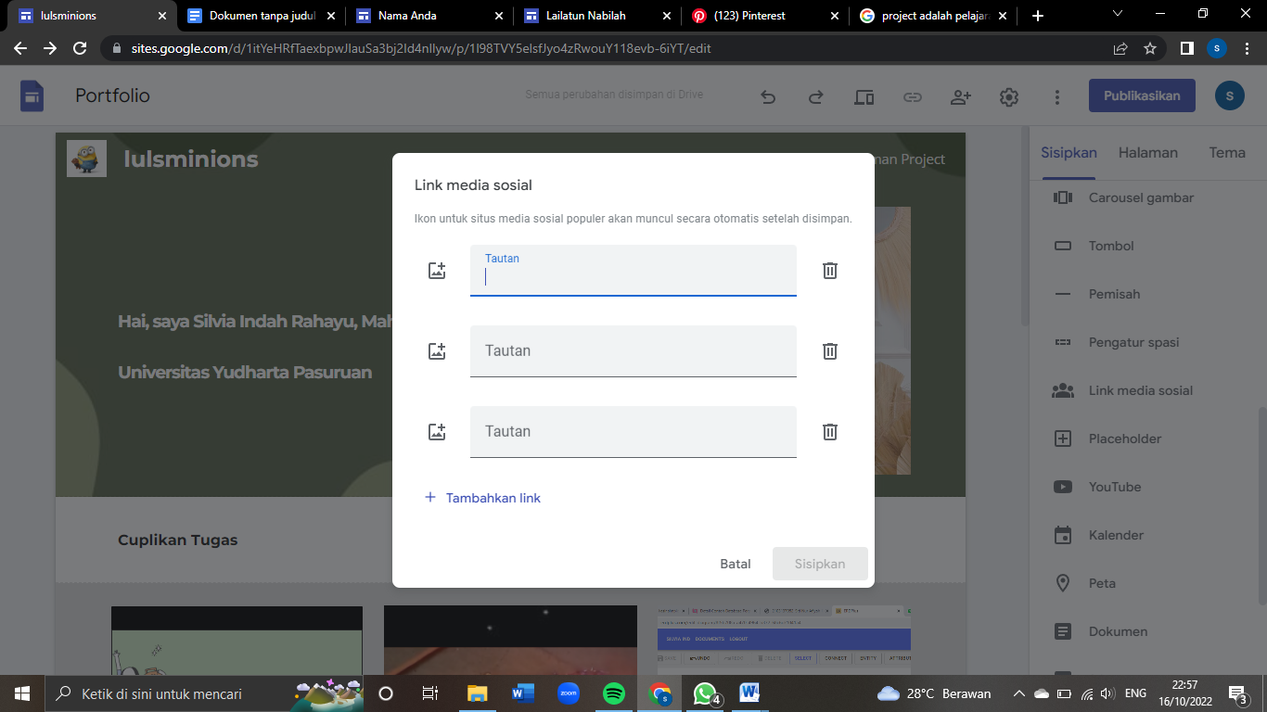

1. cara mengedit logo diatas kiri pojok, klik bagian logo dan pilih brand image

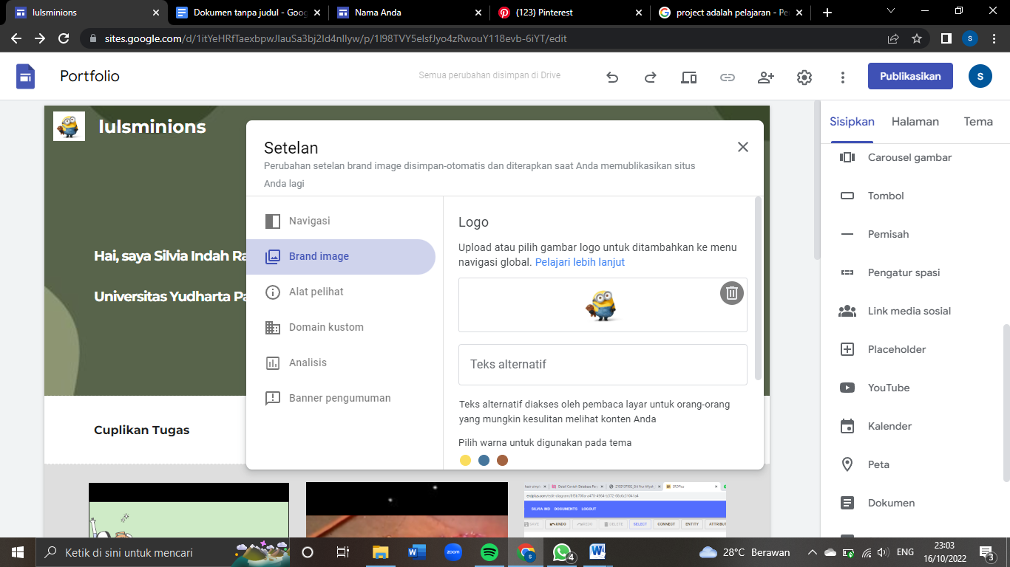

1. Untuk menambahkan cuplikan tugas, kilik Youtube lalu tempel link atau bisa juga klik pada kanan dan pilih video yang pernah di upload di akun Youtube

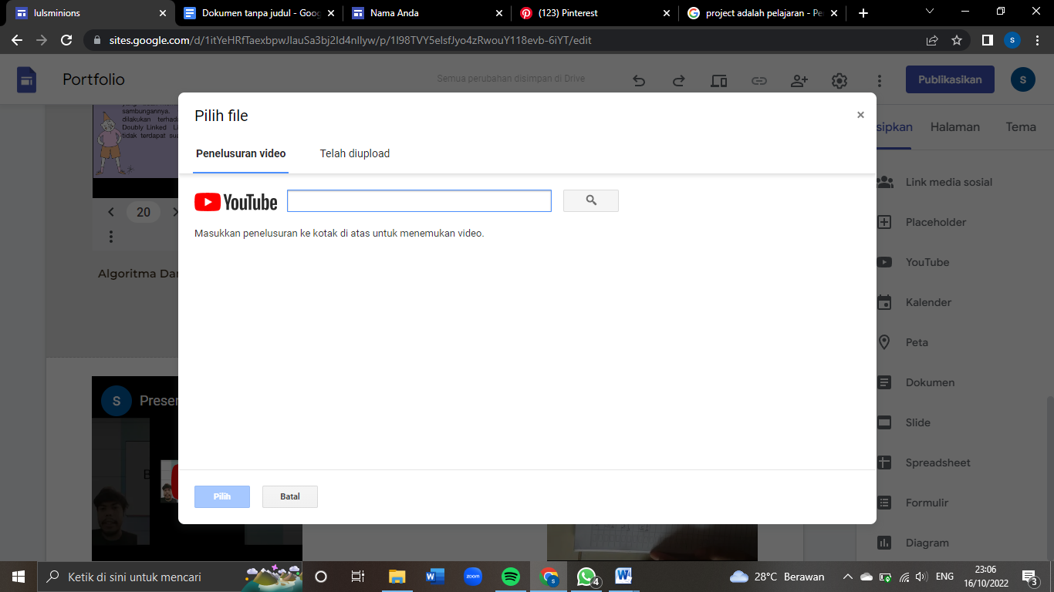

1. Kemudian untuk mempublikasikan pilih publikasi dan masukkan alamat Web yang diinginkan

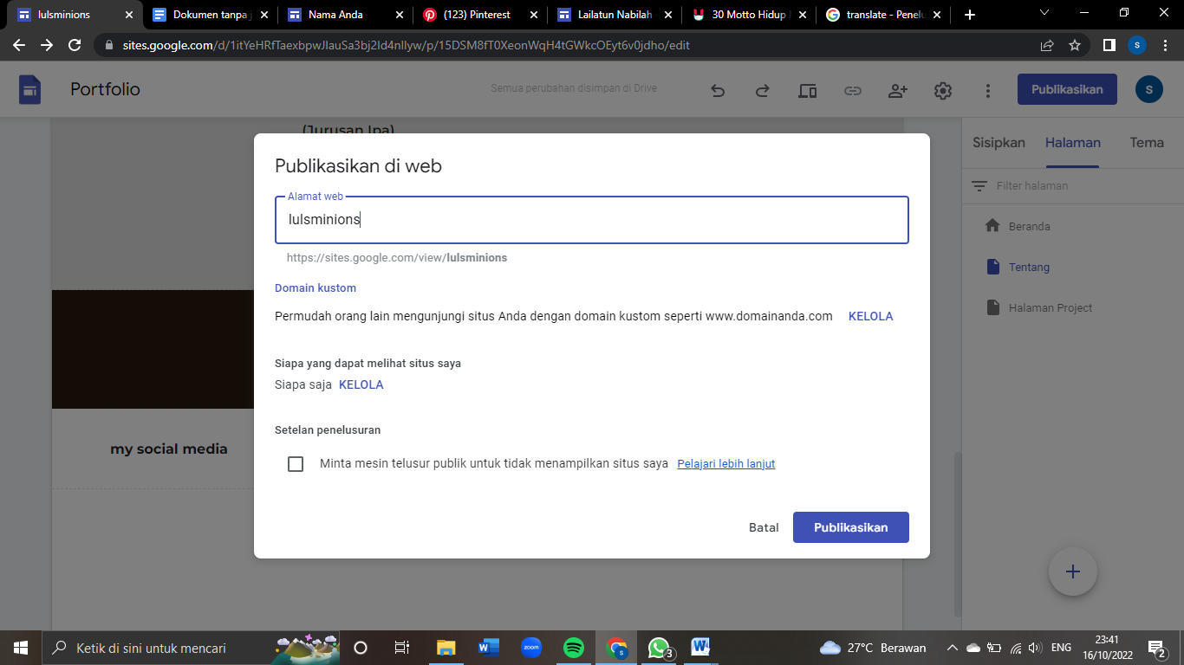

1. Jika sudah selesai cek Website yag telah dibuat

<https://sites.google.com/view/lulsminions/beranda?authuser=0>

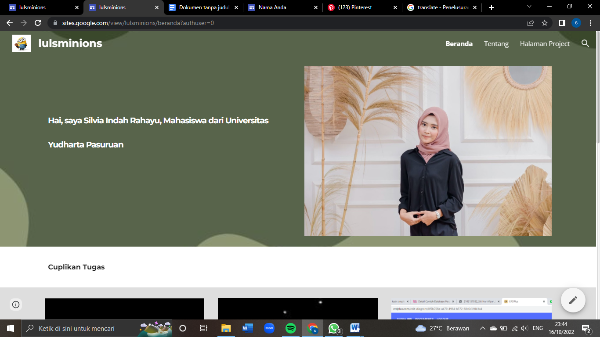

**B. Membuat Website menggunakan WordPress**

Wordpress adalah CMS atau platform pembuatan website paling populer di dunia. Lebih dari 30 persen website di dunia dibuat menggunakan WordPress. WordPress bisa menjadi begitu populer karena kemudahan penggunaan dan fitur-fiturnya yang lengkap.

Sebelum menjelaskan cara membuat website menggunakan WordPress kita fahami dulu apa sih yang dimaksud website itu sendiri mari simak penjelasannya.

Website merupakan kumpulan halaman yang berisikan sejumlah informasi tertentu dan dapat diakses dengan mudah dimanapun dan kapanpun melalui jaringan internet. Untuk mengakses website hanya dengan menuliskan URL di alamat website broeser. Cara ini sangan mudah untuk mengakses informasi yang dicari, semua halaman tersebut dikelompokkan dalam menu yang bisa diakses dari halaman utama website.

Berikut adalah 6 langkah yang bisa dilakukan untuk membuat website di WordPress:

1. Install WordPress
2. Buka Dashboard WordPress
3. Pasang Tema Website
4. Install Plugin
5. Posting Artikel
6. Buat Halaman Baru

* **Cara Install WordPress**

### 1. Install WordPress

2. Buka Dashboard WordPress

> Setelah sukses memasang WordPress, langkah selanjutnya yang perlu dilakukan adalah membuka dashboard atau dasbor anda bisa mengelola website dengan mudah, dari mengganti tema, menambah plugin, menambah halaman, hingga menerbitkan blogpost.

> Cara membuka dasbor WordPress tidak sulit. Anda hanya perlu menambahkan wp-admin di belakang domain Anda. Misalnya, www.namaanda.com/wp-admin. Setelah itu, di layar Anda akan muncul seperti ini.

> Masukkan username dan password yang sudah Anda buat ketika menginstall WordPress di langkah sebelumnya. Jika login Anda sukses akan muncul dasbor seperti di bawah ini.

> Dasbor WordPress terbagi menjadi tiga bagian utama, yaitu toolbar (1), menu navigasi (2), dan area kerja (3):

1) Di **toolbar** bisa mengelola profil di pojok kanan. Selain itu juga mendapatkan notifikasi berapa banyak komentar yang Anda dapatkan melalui toolbar.

2) Bagian dasbor kedua adalah **menu navigasi**. Sebagian besar aktivitas mengelola WordPress berada di menu navigasi. Dari menerbitkan blogpost, mengunggah media, menambah halaman, mengelola komentar, mengganti tema, memasang plugin, hingga mengganti pengaturan WordPress.

1. Di bagian ketiga adalah area kerja utama terdapat empat hal utama berikut:

**At a Glance =**menampilkan jumlah post, halaman, komentar, dan versi WordPress yang digunakan.

**Activity =** menunjukkan informasi singkat tentang post dan komentar terbaru.

Jika Anda punya ide artikel dan ingin segera menulisnya Anda bisa melakukannya di **Quick Draft**. Namun, Anda tetap harus menerbitkannya melalui menu utama.

**WordPress News =** menampilkan berita terbaru dari WordPress.

### 3. Pasang Tema WordPress

Memasang tema WordPress melalui dasbor di bagian menu navigasi **Appearance**.

Anda bisa mencari tema melalui kolom search di menu tersebut atau mengunggah sendiri tema yang unduh dari website lain melalui **Upload Theme.**

### 4. Install Plugin

> Setelah memasang tema yang inginkan, Anda juga perlu memasang plugin untuk meningkatkan kinerja WordPress. Plugin yang tersedia di WordPress sangat banyak. Memilah satu per satu plugin mana yang harus di install di WordPress.

> Cara memasang plugin pun cukup mudah. Di menu navigasi, klik **Plugin** > **Add New**. Kemudian ketik nama plugin yang ingin dipasang di kolom pencarian. Setelah menemukan plugin yang di inginkan, pilih Install lalu Activate.

### 5. Posting Artikel

> Untuk membuat post baru di WordPress, buka **Add New**di bawah **Posts**atau pilih **New -> Post**di toolbar bagian atas.

Setelah itu akan muncul editor blog post yang disertai berbagai fitur.

> Ketik judul post terlebih dulu. Kemudian, ketik konten post pada area yang telah disediakan. Jika ingin memformat teks, gunakan opsi toolbar. Toolbar tersebut hampir sama dengan toolbar yang Anda gunakan di Microsoft Word atau text editor lainnya.

### 6. Buat Halaman Baru

> Halaman WordPress adalah konten statis yang tidak terjadwal seperti About Us dan Contact Us. Halaman tidak memiliki category dan tag. Bagaimana cara membuatnya? Berikut adalah langkah-langkahnya:

> Di menu navigasi WordPress, klik **Pages -> Add New**. Pages memang tidak memiliki categories dan tags. Sebagai penggantinya, Pages memiliki Page Attributes yang berguna untuk mengubah urutan halaman serta membuat parent page. Parent page berguna untuk menyatukan beberapa halaman yang berada di bawah parent page yang sama.

Link Website yang telah saya buat :

<https://silviaind.wordpress.com>

1. **Membuat Website Menggunakan Html & CSS**

HTML merupakan kependekan dari Hyper Text Markup Language. Ini merupakan bahasa markup yang digunakan dapat untuk membuat situs web.

Bahasa markup sendiri adalah bahasa pemrograman dalam komputer yang digunakan untuk memproses format teks, gambar, dan berbagai media di dalamnya.

Setelah memahami sedikit tentang HTML, kini kamu bisa langsung mencoba cara membuat website dengan HTML berdasarkan arahan dalam artikel berikut.

Namun sebelumnya, pastikan kamu sudah menyiapkan Text Editor dan Web Browser agar proses yang kamu lakukan menggunakan cara membuat website dengan HTML berjalan lancar.

Dalam hal ini, Text Editor akan digunakan untuk tempat kamu menulis HTML. Sedangkan Web Browser akan digunakan untuk mengetes hasil coding yang kamu buat.

Kamu pun bisa menggunakan Text Editor dan Web Browser apapun.

Namun pada artikel berikut, Text Editor yang digunakan adalah Visual Studio Code dan Google Chrome sebagai Web Browser-nya.

Ini dia cara membuat website dengan HTML menggunakan tools Visual Studio Code dan Google Chrome:

1. Buat Struktur Project Web

Cara membuat website dengan HTML yang pertama ialah kamu harus membuat struktur project web. Ini merupakan folder yang akan digunakan untuk menyimpan proyek situs web kamu.

Dengan Visual Studio Code, kamu hanya perlu membuka folder yang diinginkan. Kemudian, coba buat folder dengan nama images untuk menyimpan gambar untuk website HMTL yang kamu buat.

Kemudian, buat lagi folder dengan diberi nama index.html dan style.css.

2. Buat Kode dalam File index.html

Cara membuat website dengan HTML selanjutnya, yakni menambahkan kode ke dalam file index.html yang telah kamu buat sebelumnya.

Beberapa bagian utama dalam file index.html yang perlu kamu lengkapi, di antaranya:

• Tag HTML, yaitu tempat untuk menyimpan berbagai elemen HTML yang telah dibuat.

• Tag DTD/Doctype, merupakan tag yang harus ditulis di awal bagian karena berfungsi mendeklarasikan tipe dokumen serta file HTML untuk diproses pada web browser.

• Tag Body, kamu bisa mengisinya dengan berbagai konten yang ingin kamu tulis dalam website.

• Tag Head, ini adalah ruang untuk menulis berbagai elemen website yang nantinya tidak akan muncul secara visual dalam websitemu. Bisa berupa source css, source js, dan lainnya.

Untuk memudahkanmu, bisa coba menggunakan template HMTL sehingga proses pembuatan website dapat dilakukan lebih praktis.

Tampilan situs web yang menggunakan template juga bisa terlihat jauh lebih menarik, lho.

Kamu dapat memilih template untuk membuat website di internet.

Ada banyak sekali platform yang menyediakan beragam desain situs web, sehingga kamu bisa memilihnya dengan leluasa sesuai kebutuhan.

3. Buat Kode pada File style.css

Cara membuat website dengan HTML berikutnya ialah melengkapinya dengan file style.css. Hal ini dilakukan agar tampilan situs web kamu terlihat jauh lebih rapi dan menarik.

Mirip dengan HTML, file CSS ini juga dibuat dengan struktur tertentu, yang terdiri dari:

• Selektor

Selektor merupakan kata kunci untuk memilih elemen HTML yang akan kamu beri style. Biasanya, terdiri dari tag, class, id, dan atribut lain dalam HTML.

• Blok Deklarasi

Blok deklarasi adalah tempat untuk kamu menuliskan atribut atau properti CSS sehingga bisa diberikan pada elemen yang telah diseleksi.

Biasanya, tulisan kode style ini ditandai dengan kurung kurawal seperti ini {}.

• Properti dan Nilainya

Properti dan nilainya adalah sekumpulan aturan yang akan diberikan kepada elemen terpilih. Format penulisan properti harus diikuti dengan titik koma (;).

Namun apabila hanya ada satu properti yang ditambahkan, tidak perlu ditulis dengan tanda titik koma.

Selain itu, properti harus ditulis di dalam blok deklarasi.

4. Akses Website di Browser

Apabila semua cara membuat website dengan HTML sudah kamu ikuti dengan benar, cobalah untuk melakukan pengujian.

Dengan mengetikkan index HTML pada web browser, seperti Google Chrome.

Dalam hal ini, kamu bisa coba membuka Text Editor sekaligus. Jadi, akan lebih mudah untuk melakukan berbagai perubahan yang diinginkan.

Adanya perubahan HTML dan CSS dari Text Editor juga akan langsung terlihat pada web browser.

Cara membuat website dengan HTML pun selesai. Kamu pun bisa langsung menggunakan situs web tersebut sesuai kebutuhan.

Berikut adalah src nya :

Ada beberapa file yang harus dibuat (disebelah kiri)

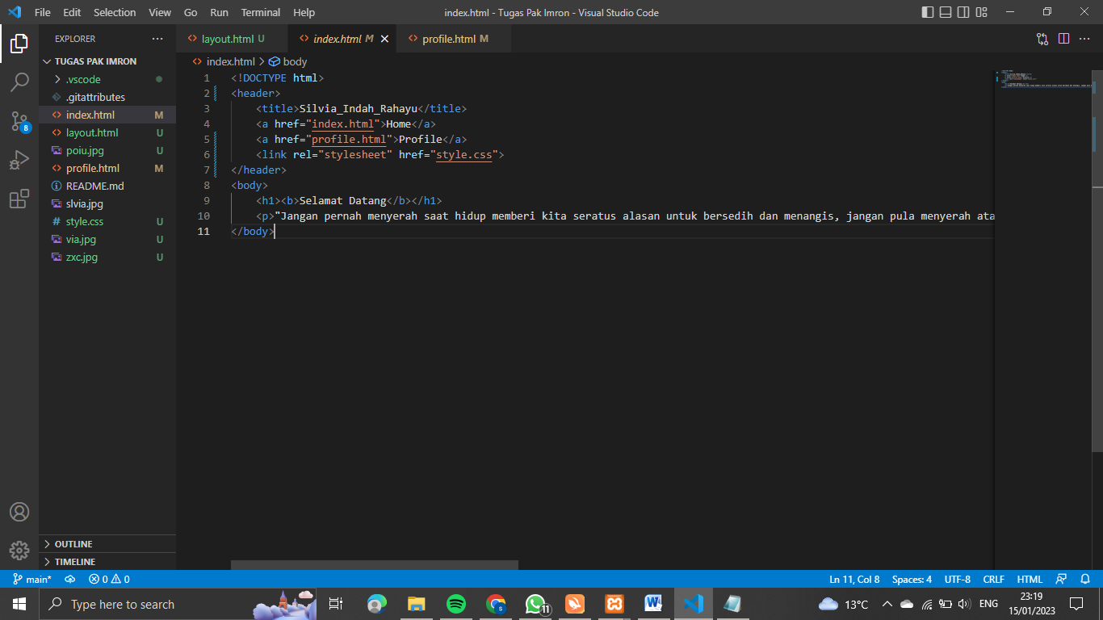

1. Pertama buat index.html

<!DOCTYPE html>

<header>

    <title>Silvia_Indah_Rahayu</title>

    <a href="index.html">Home</a>

    <a href="profile.html">Profile</a>

    <link rel="stylesheet" href="style.css">

</header>

<body>

    <h1><b>Selamat Datang</b></h1>

    <p>"Jangan pernah menyerah saat hidup memberi kita seratus alasan untuk bersedih dan menangis, jangan pula menyerah ataupun berkeluh kesah dengan keadaan hidup kita sekarang. Sebab apa yang sekarang kita anggap kurang bisa jadi sangat berlebih bagi orang lain yang nasibnya kurang beruntung dibandingkan dengan kita."</p>

</body>

2. Buat filr profile.html

<!DOCTYPE html>

<html>

    <header>

        <title>Silvia</title>

        <a href="index.html">Home</a>

        <a href="profil.html">Profile</a>

        <link rel="stylesheet" href="style.css">

    </header>

    <body>

        <img src="slvia.jpg" width="200" height="300"/>

        <h1>Silvia</h1>

        <p>Hai, saya seorang mahasiswa dari Jawa Timur di Universitas Yudharta Pasuruan, prodi Teknik Informatika</p>

        <hr>

        <h1>BIODATA</h1>

        <p1>Nama : Silvia Indah Rahayu <br> TTL   : Bojonegoro, 26 November 2002

            <br> Alamat : RT02/RW02,Ds.Ngadri Kec.Binangun,Blitar <br> Agama : Islam </p1>

            <hr>

        <h2>AKTIVITAS</h2>

        <p2>Saya seorang Mahasiswa di Universitas Yudharta Pasuruan Prodi Teknik Informatika

            <br> Alasan saya memilih Prodi Teknik Informatika adalah dalam taun ke tahun

                teknologi akan semakin maju dan berkembang maka dari itu dapat dengan mudah

                mencari pekerjaan sesuai passion.</b></p2>

            <hr>

        <h3>Hobi</h3>

        <p3>1. Vidiografi<br> 2. Fotografi<br> 3. Play spotify<br> 4. Menonton Drakor</p3>

            <hr>

        <h4>Pendidikan</h4>

        <p5>TK PKK NGADRI: [2007-2009] <br> SDN NGADRI 02: [2009-2015] <br> SMPN KESAMBEN: [2015-2018] <br> SMAN 1 KESAMBEN (Jurusan MIPA): [2018-2021] </p5>

            <hr>

        <h5>MOTIVASI</h5>

            <p5>Ubahlah pikiranmu dan kamu dapat mengubah duniamu</p5>

        <h6> :v </h6>

            <a href="https://silviaindahr.wordpress.com/tentang/">Website</a>

            <a href="https://www.instagram.com/slviaindhr/">Instagram</a>

            <a href="https://twitter.com/silpiiuu">Twitter</a>

            <br>

            <br>

        <p6><b><mark>GOOD LUCK!!</mark></b></p6>

    </body>

</html>

3. Buat file layout.html

<!DOCTYPE html>

<html lang="en">

<head>

    <title>my layout</title>

    <link rel="icon" type="image/x-icon" href="">

    <meta charset="utf-8">

    <meta name="viewport" content="width=device-width, initial-scale=1">

<style>

* {

  box-sizing: border-box;

}

body {

  font-family:'Lucida Sans', 'Lucida Sans Regular', 'Lucida Grande', 'Lucida Sans Unicode', Verdana, sans-serif;

}

/* Style the header */

header {

  background-color: rgb(94, 48, 100);

  padding: 30px;

  text-align: center;

  font-size: 35px;

  color: rgb(10, 9, 9);

}

/* Create two columns/boxes that floats next to each other */

nav {

  float: left;

  width: 30%;

  height: 300px; /* only for demonstration, should be removed */

  background: rgb(104, 61, 117);

  padding: 20px;

}

/* Style the list inside the menu */

nav ul {

  list-style-type: none;

  padding: 0;

}

article {

  float: left;

  padding: 20px;

  width: 70%;

  background-color: rgb(149, 110, 142);

  height: 100%; /* only for demonstration, should be removed */

}

/* Clear floats after the columns */

section::after {

  content: "";

  display: table;

  clear: both;

}

.button {

  background-color: #a496a3;

  border: none;

  color: rgb(180, 103, 190);

  padding: 15px 32px;

  text-align: center;

  text-decoration: none;

  display: inline-block;

  font-size: 16px;

  margin: 4px 2px;

  cursor: pointer;

}

/* Style the footer */

footer {

  background-color: rgb(107, 63, 100);

  padding: 10px;

  text-align: center;

  color: rgb(11, 6, 6);

}

/* Responsive layout - makes the two columns/boxes stack on top of each other instead of next to each other, on small screens */

@media (max-width: 600px) {

  nav, article {

    width: 100%;

    height: auto;

  }

}

</style>

</head>

<body>

<header>

  <h2 style="background-color: rgb(149, 110, 142);">Profil Mahasiswa</h2>

</header>

<section>

  <nav>

    <ul>

      <li><button onclick="dokumen.location" class="button" target="_blank"><a href="index.html">home</a></button></li>

      <li><button onclick="dokumen.location" class="button" target="_blank"><a href="profile.html">profile</a></button></li>

      <li><button onclick="dokumen.location" class="button" target="_blank"><a href="layout.html">layout</a></button></li>

    </ul>

  </nav>

<article>

  <h1>home</h1>

    <p><b><center>Silvia Indah Rahayu</center></b></p>

  <hr><section><center><img src="via.jpg" alt="via.jpg" usemap="#workmap" width="200" height="259"></img></section></center></hr>

</body>

<p1><center>

<style>

table, th, td {

border: 1px solid black;

}

</style>

<hr>

<h1>BIODATA</h1>

<p1>Nama : Silvia Indah Rahayu <br> TTL   : Bojonegoro, 26 November 2002

    <br> Alamat : RT02/RW02,Ds.Ngadri Kec.Binangun,Blitar <br> Agama : Islam </p1>

    <hr>

<h2>AKTIVITAS</h2>

<p2>Saya seorang Mahasiswa di Universitas Yudharta Pasuruan Prodi Teknik Informatika </p2>

    <hr>

<h3>Hobi</h3>

<p3>1. Vidiografi<br> 2. Fotografi<br> 3. Play spotify<br> 4. Menonton Drakor</p3>

    <hr>

<h4>Pendidikan</h4>

<p5>TK PKK NGADRI: [2007-2009] <br> SDN NGADRI 02: [2009-2015] <br> SMPN KESAMBEN: [2015-2018] <br> SMAN 1 KESAMBEN (Jurusan MIPA): [2018-2021] </p5>

    <hr>

<h5>MOTIVASI</h5>

    <p5>Ubahlah pikiranmu dan kamu dapat mengubah duniamu</p5>

    <hr>

<h6>Sosmed</h6>

    <a href="mailto.someone@example.com">fia4331@gmail.com</a>

    <hr>

</center>

</body>

  <h2 style="color:rgb(5, 5, 4); font-size: 20px; text-align: center;"><b>Thankyou</b></h2>

</article>

</section>

<footer>

  <small>Copyright &copy; 2022 - Silvia Indah Rahayu</small>

</footer>

</body>

</html>

4. Dan masukan fille gambar dalam satu folder yang telah dibuat

Hasil :

Layout :

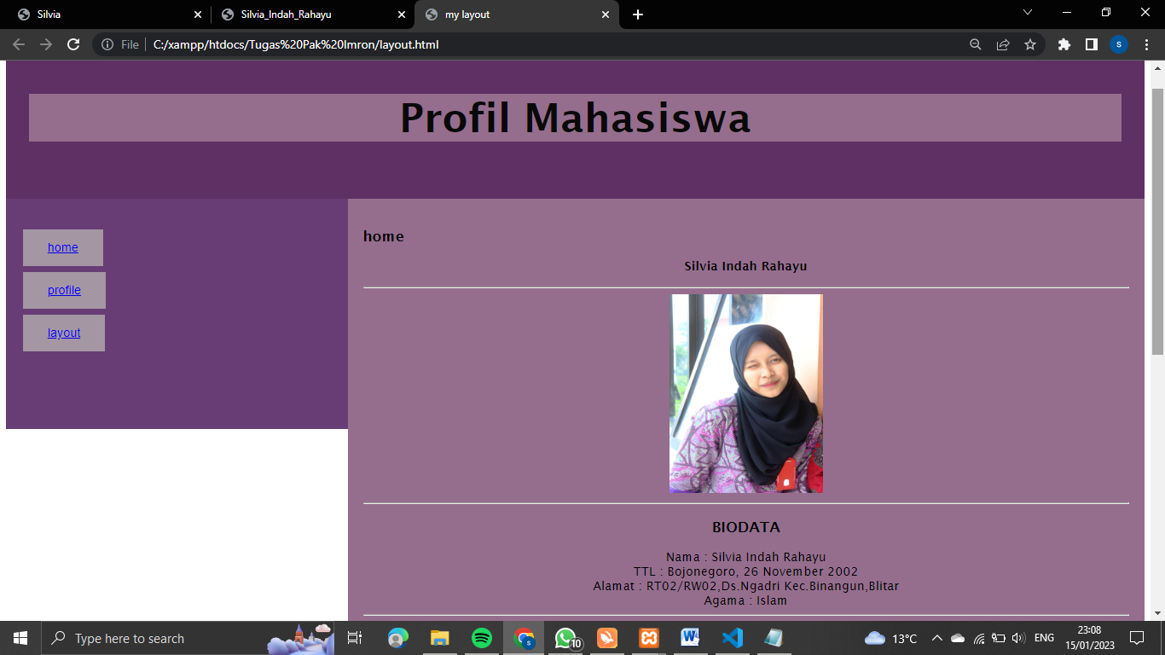

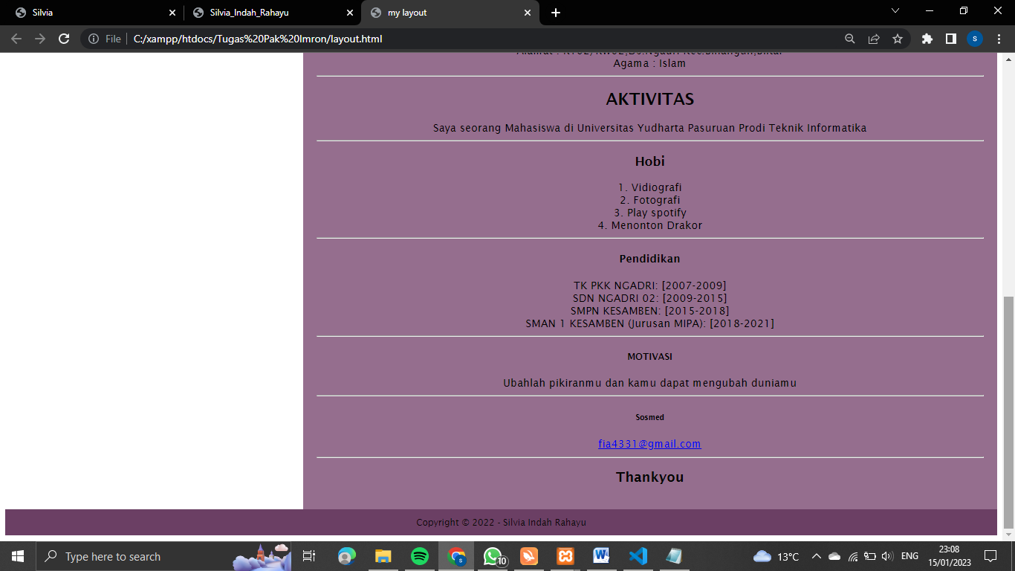

Home :

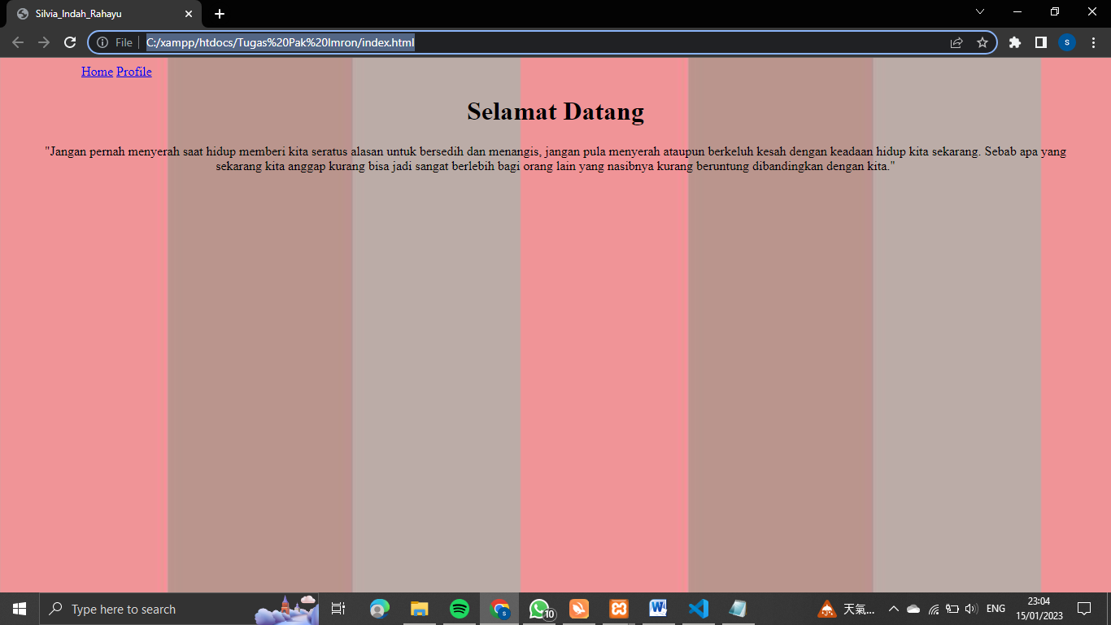

Profile :

